Федеральное государственное автономное образовательное учреждение высшего образования «Национальный исследовательский университет ИТМО»

Факультет программной инженерии и компьютерной техники

Лабораторная работа №5

Вариант 2810

Выполнил:
Фетисов Максим Владимирович, Р3110
Проверил:
Выдра Андрей Сергеевич

Санкт-Петербург 2025
Содержание
1. Задание 3
2. Диаграмма классов реализованной объектной модели 4
3. Исходный код программы 5

Задание
Реализовать консольное приложение, которое реализует управление коллекцией объектов в интерактивном режиме. В коллекции необходимо хранить объекты класса City, описание которого приведено ниже.
Разработанная программа должна удовлетворять следующим требованиям:
- Класс, коллекцией экземпляров которого управляет программа, должен реализовывать сортировку по умолчанию.
- Все требования к полям класса (указанные в виде комментариев) должны быть выполнены.
- Для хранения необходимо использовать коллекцию типа java.util.ArrayList
- При запуске приложения коллекция должна автоматически заполняться значениями из файла.
- Имя файла должно передаваться программе с помощью: аргумент командной строки.
- Данные должны храниться в файле в формате json
- Чтение данных из файла необходимо реализовать с помощью класса java.io.BufferedReader
- Запись данных в файл необходимо реализовать с помощью класса java.io.BufferedOutputStream
- Все классы в программе должны быть задокументированы в формате javadoc.
- Программа должна корректно работать с неправильными данными (ошибки пользовательского ввода, отсутсвие прав доступа к файлу и т.п.).
В интерактивном режиме программа должна поддерживать выполнение следующих команд:
- help : вывести справку по доступным командам
- info : вывести в стандартный поток вывода информацию о коллекции (тип, дата инициализации, количество элементов и т.д.)
- show : вывести в стандартный поток вывода все элементы коллекции в строковом представлении
- add {element} : добавить новый элемент в коллекцию
- update id {element} : обновить значение элемента коллекции, id которого равен заданному
- remove_by_id id : удалить элемент из коллекции по его id
- clear : очистить коллекцию
- save : сохранить коллекцию в файл
- execute_script file_name : считать и исполнить скрипт из указанного файла. В скрипте содержатся команды в таком же виде, в котором их вводит пользователь в интерактивном режиме.
- exit : завершить программу (без сохранения в файл)
- remove_first : удалить первый элемент из коллекции
- remove_lower {element} : удалить из коллекции все элементы, меньшие, чем заданный
- history : вывести последние 9 команд (без их аргументов)
- sum_of_meters_above_sea_level : вывести сумму значений поля metersAboveSeaLevel для всех элементов коллекции
- min_by_coordinates : вывести любой объект из коллекции, значение поля coordinates которого является минимальным
- print_unique_governor : вывести уникальные значения поля governor всех элементов в коллекции
Формат ввода команд:
- Все аргументы команды, являющиеся стандартными типами данных (примитивные типы, классы-оболочки, String, классы для хранения дат), должны вводиться в той же строке, что и имя команды.
- Все составные типы данных (объекты классов, хранящиеся в коллекции) должны вводиться по одному полю в строку.
- При вводе составных типов данных пользователю должно показываться приглашение к вводу, содержащее имя поля (например, "Введите дату рождения:")
- Если поле является enum'ом, то вводится имя одной из его констант (при этом список констант должен быть предварительно выведен).
- При некорректном пользовательском вводе (введена строка, не являющаяся именем константы в enum'е; введена строка вместо числа; введённое число не входит в указанные границы и т.п.) должно быть показано сообщение об ошибке и предложено повторить ввод поля.
- Для ввода значений null использовать пустую строку.
- Поля с комментарием "Значение этого поля должно генерироваться автоматически" не должны вводиться пользователем вручную при добавлении.
Описание хранимых в коллекции классов:
public class City {
private long id; //Значение поля должно быть больше 0, Значение этого поля должно быть уникальным, Значение этого поля должно генерироваться автоматически
private String name; //Поле не может быть null, Строка не может быть пустой
private Coordinates coordinates; //Поле не может быть null
private java.time.LocalDate creationDate; //Поле не может быть null, Значение этого поля должно генерироваться автоматически
private Integer area; //Значение поля должно быть больше 0, Поле не может быть null
private long population; //Значение поля должно быть больше 0
private Float metersAboveSeaLevel;
private Climate climate; //Поле не может быть null
private Government government; //Поле не может быть null
private StandardOfLiving standardOfLiving; //Поле не может быть null
private Human governor; //Поле может быть null
}
public class Coordinates {
private float x; //Значение поля должно быть больше -872
private int y; //Значение поля должно быть больше -846
}
public class Human {
private String name; //Поле не может быть null, Строка не может быть пустой
private Integer age; //Значение поля должно быть больше 0
}
public enum Climate {
MONSOON,
MEDITERRANIAN,
TUNDRA;
}
public enum Government {
ANARCHY,
CORPORATOCRACY,
NOOCRACY,
THALASSOCRACY;
}
public enum StandardOfLiving {
ULTRA_HIGH,
HIGH,
MEDIUM,
LOW;
}

2. Диаграмма классов реализованной объектной модели

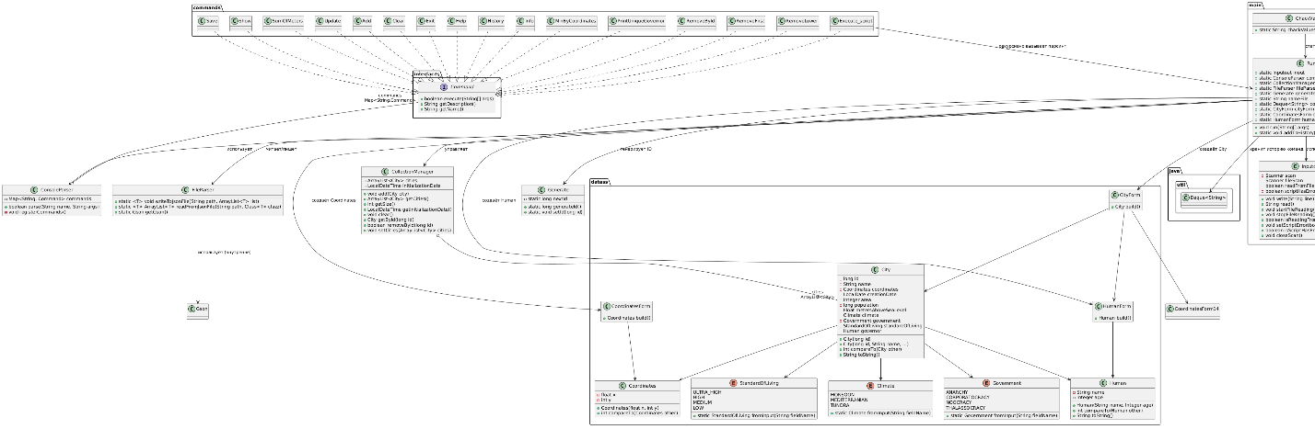

Исходный код программы
https://github.com/MaximFetisov/It-labbs-time/tree/main/lab53

Выводы по работе
Во время выполнения данной лабораторной работы я изучил принципы работы с различными структурами данных в Java и файлами, а также изучил параметризованные типы, wildcard-параметры и утилиту javadoc.

